Escuela Normal De Educación Preescolar

Licenciatura En Educación Preescolar



Ciclo Escolar 2020-2021

Curso: Teatro

Maestro: Miguel Andrés Rivera Castro

Alumna: Montserrat Rodriguez Rivera #16

El arte de contar cuentos

Unidad de aprendizaje 3. La expresión teatral

Competencias.

* Aplica el plan y programas de estudio para alcanzar los propósitos educativos y contribuir al pleno desenvolvimiento de las capacidades de sus alumnos y alumnas.
* Diseña planeaciones aplicando sus conocimientos curriculares psicopedagógicos, disciplinares, didácticos y tecnológicos para propiciar espacios de aprendizaje incluyentes que respondan a las necesidades de todos los alumnos y las alumnas en el marco del plan y programas de estudio.
* Emplea la evaluación para intervenir en los diferentes ámbitos y momentos de la tarea educativa para mejorar los aprendizajes de sus alumnos.
* Actúa de manera ética ante la diversidad de situaciones que se presentan en la práctica profesional.

Saltillo Coahuila 10 de junio del 2021

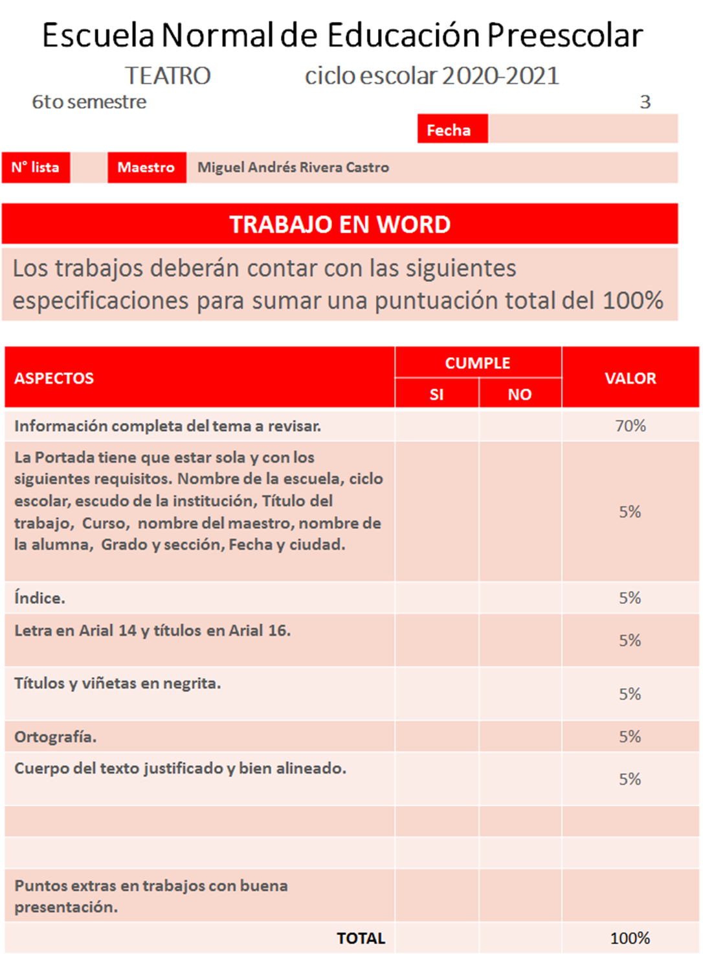

***Durante la semana de clase, el día martes 8 de junio del 2021 en la clase de teatro se abordaron diversos temas expuestos por distintas compañeras, cada una de ellas daba el concepto y opinión personal, a partir de esto se obtiene un resumen de los conceptos ya antes mencionados enfocados en un cuadro que permite una acil lectura y muestra la relevancia de cada uno de estos.***